Муниципальное общеобразовательное учреждение
«Лазурненская средняя общеобразовательная школа»
Красноармейский район, Челябинская область



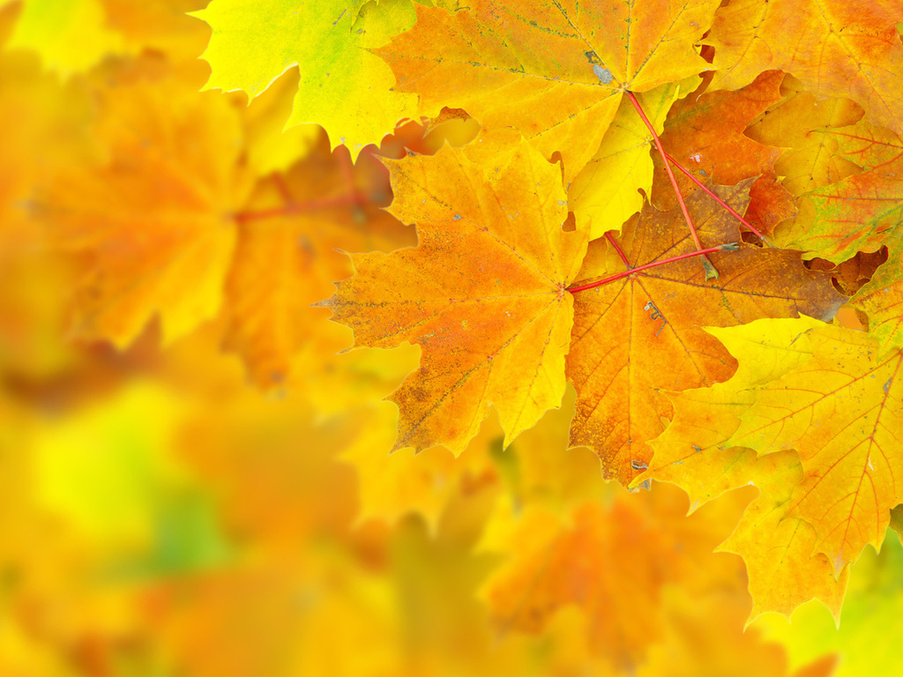

Автор:
Сафиева Екатерина Анатольевна
учитель начальных классов

«ЗДРАВСТВУЙ, ОСЕНЬ ЗОЛОТАЯ»

ЦЕЛЬ: Расширять знания об осени.

ЗАДАЧИ:
- Формирование нравственно-эстетических ценностей.
- Развитие творческих и актерских способностей учащихся.
- Сплочение коллектива при подготовке к мероприятию.
- Воспитание чувства доброты, привитие интереса к искусству.
- Создание доброжелательной атмосферы в коллективе.

Оборудование: компьютер, мультимедийный проектор, экран, магнитофон, презентация.

Декорации:
Зал украшен букетами из осенних листьев, цветов, ветками рябины,
На стенах - картинки осенних пейзажей.

Ход праздника

2 а класс стихи

Ведущий 1:
Здравствуйте, взрослые!
Здравствуйте, дети!
День необычный сегодня на свете.
Приветливо осень стучится в окошко
Хозяйкой веселой идет по планете
Красавица-осень к взрослым и детям.
Пришла на рассвете, на миг не присела,
Вокруг огляделась – и сразу за дело.

Ведущий 2:
Красавица-осень разбрызгала краски:
Небесная просинь, как будто из сказки.
Лиловая липа и пламень осины,
Прощальные клики семьи журавлиной.
Какая красивая осень!
Какой золотистый ковер!
И в гости сегодня
К нам праздник осенний пришел!

Выступление 3 класса

Ведущий 1:
Красавица осень разбрызгала краски
Небесная просинь, как будто из сказки
Лимонная липа и пламень осины,
Прощальные крики семьи журавлиной
Листает октябрь золотую страницу,
А белым берёзкам зима уже снится

Ведущий 2.
Вьется в воздухе листва
В жёлтых листьях вся земля
У окошка мы сидим и глядим наружу
Шепчут листья: «Улетим» и ныряют в лужу.

Ведущий 1:
Славная осень! Здоровый,ядрёный.
Воздух усталые силы бодрит;
Лёд неокрепший на речке студёной.
Словно как тающий сахар лежит.

Ведущий 2
Около леса, как в мягкой постели
Выспаться можно-покой и простор!-
Листья поблёкнуть ещё не успели,
Жёлты и свежи лежат, как ковёр.

Выступление 1 а класса

Ведущий 1:
Осень… Золотое время года, поражающее богатством цветов, плодов, фантастическим сочетанием красок: от ярких, бросающихся в глаза, до размыто-прозрачных полутонов.

Я буду загадывать вам загадки, а вы будете отгадывать, договорились?
1.Любопытный красный нос,
По макушку в землю врос.
Лишь торчат на грядке
Зеленые пятки. Что это? (морковь)
2. Былинкою была, всю воду попила
Побелела, растолстела,
Словно сахар захрустела.
Лето прожила – много нажила.
Одевалась, одевалась –
А раздеться не смогла. (капуста)
3. Выросло из зернышка
Золотое солнышко. (подсолнух)
4. Был зеленый плод –
Не просился в рот.
Положили в лежку,
Он сменил одежку.
Красную надел,
Для еды поспел. (помидор)
5. Красна, а не калина,
Горька, а не осина,
Кругла, а не лукошко,
Хвост есть, а не кошка. (редиска)
6. Раскололся тесный домик
На две половинки.
И посыпались оттуда
Бусинки, дробинки. (горох)
7. Весною повисло –
Все лето кисло,
А сладко стало –
На землю пало. (яблоко)
8. И зелен, и густ
На грядке вырос куст.
Покопай немножко,
Под кустом - (картошка)
9. Характер у него гадкий,
Он вырос на грядке,
Куда не придет
Всех до слез доведет. (лук)

Выступление 1 Б класса

Ведущий:
Поиграем в игру «Улетели птицы». Я буду читать стихи, а вы внимательно его слушайте и, если услышите «лишнее» слово, начинайте хлопать в ладоши.
Улетели птицы:
Голуби, куницы.
Улетели птицы:
Голуби, синицы,
Мухи и стрижи.
Улетели птицы:
Голуби, синицы,
Чибисы, чижи,
Галки и стрижи,
Комары, кукушки.
Улетели птицы:
Голуби, синицы,
Галки и стрижи
Чибисы, ежи.
Улетели птицы:
Голуби, синицы,
Галки и стрижи,
Чибисы, чижи,
Аисты, кукушки,
Лебеди и утки
И спасибо шутке.
Выступление 4 А класса

Ведущий 1:
Птицы улетают в теплые края,
И деревья желтые осенью стоят.
Падают листочки, в воздухе кружа,
Стройные березки на ветру дрожат.

Ведущий 2:
Расцветают астры в цветнике моем,
Я букетик сделаю, отнесу их в дом.
Пахнут они осенью, яркие цветы —
Не найдешь прекраснее этой красоты.

Ведущий 1:
Клинья журавлиные по небу плывут
И в края далекие нас с тобой зовут.
Вот они, крикливые, улетают вдаль,
Лета улетевшего нам немного жаль.

Ведущий 2:
И зима холодная скоро подойдет,
Люди будут праздновать скоро Новый год.
А пока хозяйкою осень здесь царит,
Мелким-мелким дождиком тихо моросит.

Выступление 2 А класса

Ведущий
Я буду по очереди называть слова. Если вы услышите в моем списке несъедобное топайте ногами.
Огурец
Ручка
Мухомор
Осень
лук
подушка
лягушка
петрушка
помидор
смородина
маслёнок
опёнок
рыба
перец
кнопка

Ведущий:
Осень на опушке краски разводила,
По листве тихонько кистью проводила:
Пожелтел орешник и зарделись клёны,
В пурпуре осеннем только дуб зелёный.
Утешает осень:
-Не жалейте лето!
Посмотрите – роща золотом одета!

Выступление 2 А класса

:Ребята ,а сейчас порадуйте меня своими знаниями, отгадайте мои загадки

1.Пришла без красок и без кисти,
А перекрасила все листья (осень)

2.Сидит- зеленеет ,
Падает- желтеет,
Лежит — чернеет (лист)

3.И на горке,и под горкой
Под берёзой и под ёлкой,
Хороводами и в ряд
В шапках молодцы стоят (грибы)

4.Кто осенью улетает
А весной возвращается? (птицы)

5.Летом вырастает,
А осенью опадает (листья)

6.Кто всю ночь по крыше
Нам постукивает
И бормочет,и поёт
Убаюкивает? (дождь)

Выступление 4 Б класса

ЧАСТУШКИ:
Ставьте ушки на макушки,
Слушайте внимательно,
Про грибы споем частушки
Очень замечательно.
Я на дереве сидела,
С высоты грибы глядела.
Как подуло ветерком
Я с березы кувырком.
Сколько лет тебе, сморчок?
Ты по виду старичок.
Удивил грибок меня:
«Возраст мой всего два дня».
Наша Зиночка с корзиночкой
Ходила по грибы.
Она сбилася с дороженьки
Да попала не туды.
Петя рано, рано встал,
Все грибы в лесу собрал,
Хвалится грибочками
С беленькими точками.
Кабы, кабы да кабы
На носу росли грибы,
Сами бы варилися
Да и в рот катилися.
По лесочку шла, я шла,
Много я грибов нашла.
Как увидела медведя,
Ели ноги унесла.
Мы с подружкой в лес ходили,
Там огромный гриб нашли,
Мы вдвоем его тащили,
Домой ели донесли.
Рано утром в лес пошла,
Домой поганок принесла.
Их нажарила и съела,
А потом совсем сдурела.
Мы частушки вам пропели
Хорошо ли, плохо ли,
А теперь мы вас попросим,
Чтобы нам похлопали.

Ведущий 1:
Осень сегодня полностью вступила в свои права. Мы благодарим эту осень, что она собрала нас всех в этом зале. Впереди зима, весна, лето … А потом снова осень. Сколько их еще будет в нашей жизни! Мы надеемся, что еще не раз зажгутся для всех нас в нашей школе золотые огни Осеннего бала. До новых встреч!

